**FM 150**

**Uputstvo za upotrebu**

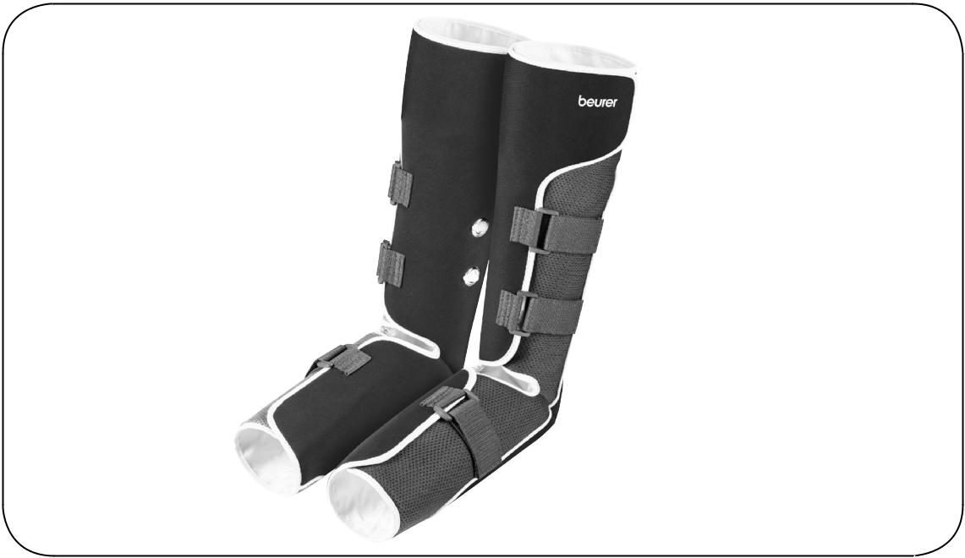



Pažljivo pročitajte ovo uputstvo za upotrebu, sačuvajte ga za kasniju upotrebu, učinite ga dostupnim I drugim korisnicima I pridržavajte se uputa.

UPOZORENJE

* Uređaj je namijenjen samo za kućnu/privatnu upotrebu.
* Ovaj uređaj mogu koristiti djeca starije od 8 godina,osobe sa smanjenim psihičkim, osjetilnim i mentalnim sposobnostima ili osobe sa manjkom iskustva i to samo onda kada ih neko nadgleda ili ako su dobili upute o tome kako sigurno koristiti uređaj i samo ako razumiju koje opasnosti mogu nastati nestručnim korištenjem uređaja.
* Djeca se ne smiju igrati uređajem.
* Održavanje i čišćenje uređaja ne smiju vršiti djeca bez nadzora.
* Uređaj nemojte koristiti ukoliko primjetite neko oštećenje ili primjetite neispravnost u radu. U tom slučaju, obratite se proizvođaču, ovlaštenom servisu ili kvalificiranoj osobi.
* Popravke smiju vršiti izričito ovlaštene osobe I servisi.
* Ukoliko dođe do oštećenja priključnog kabla, isti odložite. Ukoliko ne možete dag a sklonite, uređaj odložite.

Opis simbola

Simboli koji se pojavljuju u uputstvu I na uređaju:

|  |  |
| --- | --- |
|  | **UPOZORENJE**  Upozorenje na opasnost od povreda ili opasnost po Vaše zdravlje. |
|  | **PAŽNJA**  Sigurnosna upozorenja na moguće kvarove na uređaju/priboru. |
|  | **NAPOMENA**  Napomena o bitnim informacijama. |
|  | Pročitati uputstvo za upotrebu. |
|  | Proizvođač |
|  | Zaštitna klasa II |
|  | Upotrebni dio tip BF |
| **Rad**  40 °C  Vlažnost 15-93 %  5 °C | Dopuštena temperatura I vlažnost za rad. |
| **Skladištenje**  70 °C  -25 °C  Vlažnost 0-93 % | Dopuštena temperatura i vlažnost za skladištenje. |

|  |  |
| --- | --- |
| Transport  40 °C  -10 °C  Vlažnost 15-93 % | Dopuštena temperature transporta.  Dopuštena vlažnost transporta. |
|  | Prebacivanje mrežnog dijela. |
| **IP 21** | Zaštita od stranih predmeta jednakih ili većih od 12.5 mm |
| __ __ __ | Izravna struja |
|  | Serijski broj |
|  | Niska frekvencija elektromagnetne radijacije. |
|  | Koristiti samo u zatvorenim prostorijama. |
|  | Uređaj odlažite u skladu sa EG Smjernicom za stare elektronske i električne uređaje – WEEE (Waste Electrical and Electroni Equipment) |
|  | Simbol certifikacije za proizvode koji se izvoze u Rusku Federaciju i članice CIS-a |

|  |  |  |  |  |  |
| --- | --- | --- | --- | --- | --- |
|  | |  | |  | |
|  |  |  |  | |
|  |  |  |  | |
|  |  |  |  | |

Obim isporuke

Provjerite da li je isporuka kompletirana, te da li fali neka od komponenti. Prije upotrebe pregledajte uređaj I uvjerite se da na uređaju I popratnoj opremi nema oštećenja I da ste uklonili ambalažu. Ako sumnjate na oštećenja, uređaj nemojte koristiti. U tom slučaju obratite se Vašem trgovcu ili lokalnom servisu za kupce.

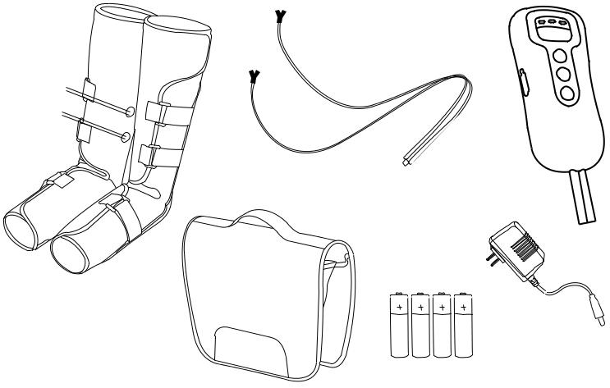2 × manžetne za noge

2 × cijevi za zrak

1 × ručni prekidač

1 × torba za odlaganje

4 × AA beterije (1.5 V )

1 × mrežni dio

Ovo uputstvo za upotrebu

1. Upotreba

Koristiti samo za noge I na ljudima. Ovaj uređaj je namjenjen za ličnu upotrebu. Uređaj NIJE namjenjen u komercijalne svrhe. Uređaj ne može zamijeniti medicinski tretman.



UPOZORENJE

Uređaj koristite samo za ono za šta je namijenjen I isključivo na način na koji je opisano u ovom uputstvu. Bilo koji način nepravilne upotrebe može biti opasan. Proizvođač ne odgovara za oštećenja nastala usljed nepravilne upotrebe, te se u takvim slučajevima garancija na uređaj neće uvažiti.

2.O uređaju

Svi znamo kakav je osjećaj u nogama nakon dugog, napornog dana. Noge su teške i natečene. To je obično rezultat ili premalog kretanja ili kada prebacujete pritisak sa noge na nogu na malo duži period (npr. sjedite cijeli dan ili stojite duži period…).

Ovaj uređaj Vam pruža revitalizaciju masažu koja djeluje kao preventivna za ove simptome. Komprimirana masaža ima sljedeći učinak: Ako imate slabe ili bolesne vene, ventili vena se ne zatvaraju. Krv se smiri. Funkcija venskog ventila je obnovljena zahvaljujući pritisku kompresijske masaže. Potiče se protok krvi u srce.

Ovu revitalizirajuću masažu proizvode dvije manžetne koje imaju integrisane jastuke koji se prilikom rada ispuhuju te ponovo napuhuju u cilju simulacije cirkulacije krvi. Zahvaljujući podesivom intenzitetu masaže/pritiska, uređaj možete individualno prilagoditi svojim potrebama.

Manžetne koje stavite na noge se naizmjenično pune zrakom(princip ispuhivanja/napuhavanja), te na taj način pomažu pri smanjenju oteklina i uklanjanja osjećaja “teških noga”. Ovaj tretman također ublažava napetost mišića u području stopala i listova. Simptome prošrenih vena moguće je spriječiti. Venska cirkulacija krvi također se poboljšava obnavljanjem venske funkcije.

Manžetne možete jednostavno i praktično prilagođavati vašem obliku nogu pomoću zatvarača s kukom i navojem. Uređaj je pogodan za kućnu upotrebu, te za putovanja zahvaljujući svom kompaktnom dizajnu I torbi za odlaganje.

3. Upute za korištenje

* Poboljšava vensku cirkulaciju krvi
* Spriječava varikozne (proširene) I “pauk” vene (Varikozne **vene** postaju tamnoplave, a manje potkožne **vene** postaju plave ili plavoljubičaste i oslikavaju kožu u obliku **paukove** mreže.)
* Smanjuje otok, te opušta noge
* Za liječenje napetosti mišića od sporta.
* Kod liječenja sportskih ozljeda kao što su uganuća,masnice …

GRUPA KORISNIKA : starosna granica od 18 do 60 godina.

MJESTO PRIMJENE: Zatvorene prostorije

4. Sigurnosne napomene

Nepridržavanjem ovog uputstva za upotrebu, možete prouzrokovati povrede ili materijalne štete.

* UPOZORENJE

Ambalažu držite dalje od djece kako biste izbjegli opasnost od gušenja.

UPOZORENJE

Uređaj nemojte koristiti:

* Ukoliko imate ozljeđene noge (otvorene rane, krhke kosti …)
* Na djeci
* Tokom trudnoće
* Dok spavate
* Na životinjama
* Ukoliko radite bilo kakvu aktivnost gdje bi Vas neočekivana reakcija mogla dovesti do opasnosti.
* Nakon konzumiranja sustanci koje dovode do oštećene kognitivne funkcije (npr. Lijekovi za bol, alkohol).
* Duže od 30 minuta (poštoji mogućnost pregrijavanja. Ostavite uređaj da se ohladi najmanje 20 minuta prije ponovnog korištenja.
* Kod akutnih bolesnika ili osoba koje su također pod liječenjem.

**Ukoliko niste sigurni da li je uređaj odgovarajući za Vas, posavjetujte se sa svojim doktorom.**

**Prije upotrebe uređaja trebate se posavjetovati sa doktorom, posebno u sljedećim slučajevima:**

* **Ako patite od teške bolesti ili ste operisali nogu.**
* **Ako imate ugrađen pejsmejker, implantat ili druga pomagala.**
* **Ako imate ili sumnjate na trombozu.**
* **Ako imate dijabetes.**
* **Ako patite od bolova, nepoznatog uzročnika .**
* **Ako patite od teških upala.**
* **Ukoliko imate oštećenje srčane funkcijekoje je povezano sa zadržavanjem vode**
* **Napredne arterijske bolesti**
* **Akutni edem pluća**
* **Visoki krvni tlak**
* **Maligni tumor**
* **UPOZORENJE**
* Kako bi izbjegli ozljede ili oštećenja opreme, ovaj proizvod nemojte koristiti s opremom visoke frekvencije.
* Biokompatibilnost. Svi materijali kojima pacijenti ili korisnici imaju pristup, nemaju neprihvatljivih rizika. Materijali naših proizvoda su prosti za upotrebu.
* Ne dirajte napojni kabal jer bi moglo doći do strujnog udara.
* Prilikom korištenja, ručni prekidač stavite sa strane tijela.
* Pažljivo rukujte uređajem jer postoji mogućnost od poivrede, usljed nepravilnog rukovanje (uređaj može pasti I povrijediti Vas).
* Trudnice, Žene sa menstrualnim ciklusom, ljudi sa osjetljivom kožom, ljudi sa srčanim bolestima, abnormalnim krvnim pritiskom, malignim tumorom, cerebrovaskularnim bolestima, akutnim bolestima I ljudi koji su trenutno na lječenju, moraju se prvenstveno posavjetovati sa ljekarom pa potom koristiti uređaj.
* Uređaj nemojte koristiti dok se kupate ili spavate.
* Pacijenti s cerebralnom krvarenju: nemojte koristiti ovaj proizvod ako pacijent nije u stabilnoj fazi, a pacijent s nastavkom treba koristiti ovaj proizvod pod nadzorom liječnika.
* Pacijenti s moždanim krvarenjem: Ne koristite ovaj proizvod kada pacijent nije u stabilnoj fazi, a pacijent sa posljedicama treba koristiti ovaj proizvod pod nadzorom liječnika.
* Bolesnici s gnojnom upalom, akutnom septikemijom i kontinuiranom hipertermijom ne smiju koristiti ovaj proizvod.
* Pacijenti s akutnom kardiovaskularnom i cerebrovaskularnom bolesti ne smiju koristiti ovaj proizvod.
* Nemojte primjenjivati ovaj proizvod na drugim dijelovima tijela osim na nogama i stopalima, a bolesnici s bolestima nogu i stopala ne smiju koristiti ovaj proizvod.
* Ne krećite se dok koristite uređaj, to uzrokuje nelagodu korisnika, te može doći do kvara na uređaju.
* Uređaj ne koristiti na djeci ili osobama bez izražene svjesne sposobnosti.
* Ukoliko osjećate nelagodu prilikom korištenja uređaja, prestanite sa upotrebom I posavjetujte sa sa lječnikom.
* Ne koristite ovaj uređaj sa drugom elektronskom medicinskom opremom, kao što je pejsmejker, umjetno srce-pluća ili druge medicinske elektroničke opreme za održavanje života, elektrokardiograf i druge medicinske elektroničke opreme. Inače, može prouzrokovati opasnost.
* Nemojte samovoljno rastavljati ili popravljati ovaj uređaj, možete uzrokovati kvar ili električni udar.
* U slučaju nužde, ovaj proizvod treba staviti u položaj gdje se utikač može lako gurnuti u stranu.
* PAŽNJA
* Ako korisnik istovremeno koristi visokofrekventnu hiruršku opremu i ovaj proizvod, ovaj proizvod može biti oštećen, a ako se ovaj proizvod koristi blizu (1 metarske) kratkovalne ili mikrovalne terapijske opreme, rad ovog proizvoda možda nije stabilan ,
* Nemojte mijenjati ovu opremu bez odobrenja proizvođača ili ovlaštenja.
* Nakon upotrebe proizvoda kabal isključite iz struje.
* Nemojte koristiti ovaj proizvod na : sa visokotemperaturnim I zapaljivim mjestima, prostorijama sa elektromagnetskim zračenjem i vlažnim mjestima.
* UPOZORENJE: Strujni udar

Kao i kod svih električnih uređaja pažljivo i oprezno koristite uređaj, kako biste izbjegli opasnosti od strujnog udara. Stoga poštujte sljedeće upute za korištenje uređaja:

• koristiti uređaj s isporučenim mrežnim dijelom i mrežnim naponom navedenim samo na tipskoj pločici,

• nikada ne koristite uređaj ako on ili njegov pribor pokazuju vidljive znakove oštećenja,

• ne koristite tijekom oluje.

U slučaju grešaka ili pogonskih smetnji odmah isključite uređaj i odspojite ga iz utičnice. Nemojte povlačiti mrežni kabal ni uređaj da biste odspojili mrežni dio iz utičnice. Nikada ne držite ili nosite uređaj mrežnim kablom. Držite kablove daleko od vrućih površina. Nemojte slomiti, savijati niti okretati kablove. Nemojte umetati igle I oštre predmete. Nemojte otvariti ručni prekidač.

Pazite da uređaj, ručni prekidač i mrežni kabal ne dođu u dodir s vodom, vodenom parom ili drugim tekućinama. Koristite uređaj samo u suhim prostorijama (npr. NIKADA u kadi, sauni).

Ne posežite za uređajem ako je uronjen u vodu. Odmah iskopčajte mrežni dio iz utičnice.

* UPOZORENJE: Popravke

Popravke na električnim uređajima smije vršiti samo stručno osoblje. Nepravilne popravke mogu korisnicima prouzrokovati veliku opasnost. Za popravke obratite se službi za korisnike ili ovlaštenom prodavaču.

* UPOZORENJE : Opasnost od požara

Postoji opasnost od požara ukoliko neoravilno rukujete uređajem, ili se ne pridržavate uputa napisanih u ovom uputstvu. Stoga, pridđavajte se sljedećih uputa:

* Uređaj nikada nemojte koristiti ispod pokrivača kao što su deke, jastuci itd..
* Uređaj nikada ne koristite u blizini benzina ili nekih drugih gorivih supstanci.
* UPOZORENJE: Baterije
* Ukoliko Vaša koža Ili oči dođu u dodir sa tečnosti iz baterija, isperite zahvaćena područja vodom I zatražite lječničku pomoć.
* Opasnost od gušenja! Mala djeca mogu progutati ili se ugušiti baterijama. Baterije držite van dometa male djeca.
* Pratite oznake plus (+) I minus (-) polariteta.
* Ukoliko je baterija iscurila, stavite zaštitne rukavice I očistite pretinac za baterije suhom krpom.
* Rizik od eksplozije! Nikada ne bacajte baterije u vatru.
* Ukoliko uređaj ne koristite duže vrijeme, izvadite baterije iz uređaja.
* Uvijek promijenite sve baterije u isto vrijeme.
* Ne korisitite baterije koje se mogu dopunjavati.
* Nemojte rastavljati, dijeliti I lomiti baterije.
* VAŽNO: Rukovanje

Uređaj mora biti isključen iz struje nakon svake upotrebe I prije čišćenja.

* Provjerite da li su crijeva za zrak savijena.
* Nikada nemojte sjediti ili stajati na manžetnama za noge cijelom svojom težinom. Ne stavljajte ništa na manžetne za noge ili na ručni prekidač.
* Ne izlažite uređaj visokim temperaturama.

5. Opis uređaja

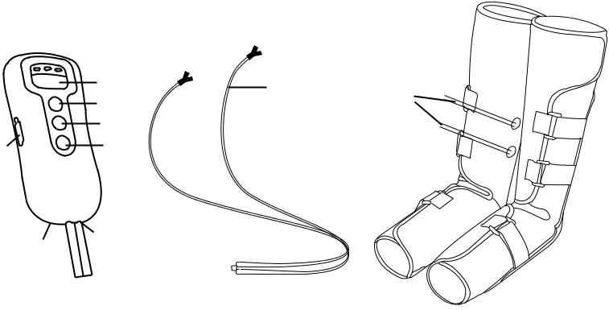

1. Ulaz za zrak
2. Mrežna utičnica

8 9

6

7

1. Izlaz za zrak

5

1. Tipka za uključivanje/isključivanje (ON/OFF button)

3

4

1. Tipka za izla zraka
2. Tipka za zaustavljanje
3. Timer tipka (10/20/30 minuta)

2

1

1. Crijevo za zrak
2. Priključak za zračne cijevi

(* Tipka za zaustavljanje prekida inflaciju u slučaju neugodnog i visokog pritiska)

6. Prije upotrebe

* Uklonite ambalažu.
* Uklonite plavu zaštitu na kukama za pričvršćavanje manžetna za noge.
* Pregledajte da li su uređaj,glavni dijelovi I kabal za napajanje strujom oštećeni.
* Uređaj može raditi na baterije (4 × 1.5 V AA alkaline type LR 06) ili pomoću isporučenog mrežnog dijela.

6.1 Prije upotrebe sa baterijama

1. Otvorite pretinac za baterije na stražnoj strain ručnog prekidača.

2. Stavite 4 1.5 V AA (alkaline type LR 06) baterije. Provjerite da li su baterije ispravno umetnute. Provjerite grafički prikaz u preticu za baterije. Nemojte koristiti punjive baterije.

3. Zatvorite pretinac za baterije na stražnjoj strani ručnog prekidača tako da čujete ili vidite da je kliknulo na pravo mjesto.

6.2. Prije upotrebe sa mrežnim dijelom

* NAPOMENA

Prije prve upotrebe sa mrežnim dijelom, provjerite da nema baterija u pretincu za baterije na stražnoj strain ručnog prekidača.

1. Spojite mrežni dio sa ručnim prekidačem kako je I pokazano.

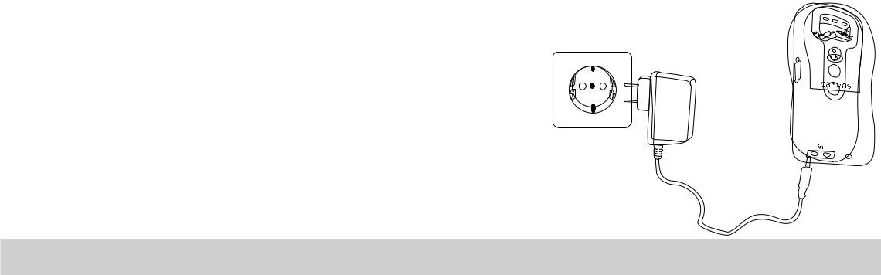2. Drugi kraj mrežnog dijela uključite u odgovarajuću utičnicu.

3. Uređaj je sada spreman za korištenje.

7. Upotreba

7. Početak terapije

* VAŽNO:
* Nakon što ste pričvrstili manžetne I počeli sa upotrebom, izbjegavajte korigovanje tokom upotrebe jer to može oštetiti funkcionalnost uređaja. Otvorite samo kuke za pričvršćivanje na manžetnama, ukoliko pritisak na nogama bude neugodan prilikom upotrebe ili pritisnite tipku za zaustavljanje.
* Uvjerite se da zračne cijevi nisu savijene prilikom upotrebe.
* Ne prekrivajte manžetne prekrivačem ili nekim drugim objektima tokom upotrebe.

1. Uvijek partite uputstva u poglavlju “Prije upotrebe”.

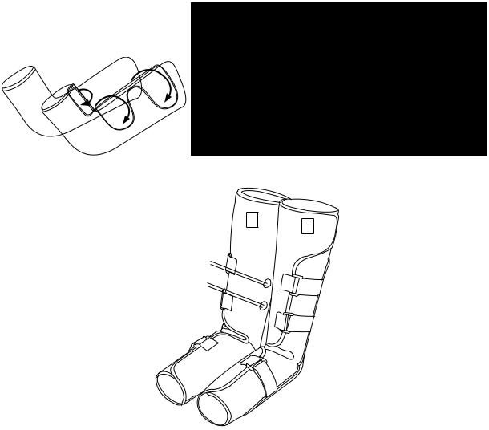2. Manžetne stavljajte jednu po jednu na donji dio noge I

stopala kao što je prikazano na slici. Manžetne uvijek stavljajte

na gole noge ili prilikom korištenja nosite usku garderobu

(npr. hula -hopke).

Manžetne stegnut tek toliko da vam mogu stati dva prsta

ispod manžetne. Ukoliko vam je to previše, stegnite tako da vam

može cijela ruka stati ispod njih.

3. Za bolji I učinkovitiji treman, noge lagano savijte tijekom tretmana kako bi

Pomogli pri cirkulaciji.

* Manžetna za lijevu nogu naznačena je slovom “L” u unutrašnjem dijelu.
* 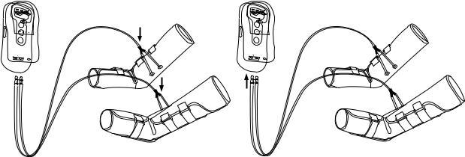Manžetna za desnu nogu, označena je slovom “R” u unutrašnjem dijelu.

4. Spojite crijevo za zrak sa manžetnama. Pobrinite se da

manžetne stoje čvrsto I da ne skliznu sa nogu.

Drugi dio crijeva za zrak spojite na ulaz zraka na ručnom

Prekidaču.

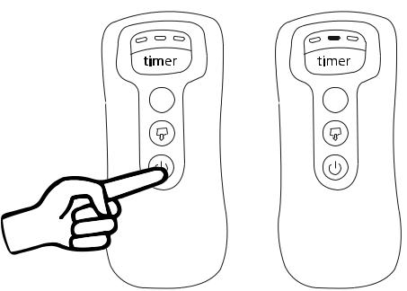 5. Pritisnite tipku za paljenje/gašenje (ON/OFF) kako biste uključili uređaj.

Kada uključite uređaj 20 minutni LED timer svijetli.

6. Kada promjenite postavke timera, timer počinje ponovo da odbrojava.

* VAŽNO

Preporučujemo tretman od 20 do 30 minuta. Prekomjerna upotreba masažera može dovesti do osjećaja utrnulosti u nogama I pregrijavanja uređaja .

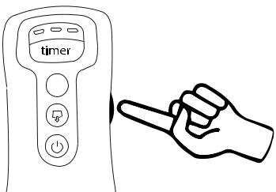7. Intenzitet podesite na regulatora zraka. Počnite od najnižeg nivoa

kako bi se mogli postepeno navikavati na masažu. Za bolji efekat

intenzitet trebate postaviti na što viši nivo, ali tako da vam masaža

izaziva ugodan osjećaj.

|  |
| --- |
| **NAPOMENA**  **Uređaj masira noge naizmjenično. Obje noge niakda neće biti masirane u isto vrijeme.** Stoga, ovo nije znak da je uređaj neispravan.  **Uređaj ima opciju automatskog gašenja, što znači da uređaj može maksimalno raditi 30 minuta, nakon čega se sam gasi.** |

7.2 Završni tretman

Kako biste završili sa tretmanom, prvo trebate isključiti uređaj pa potom ispustiti zrak iz manžetni. Pratite sljedeće upute:

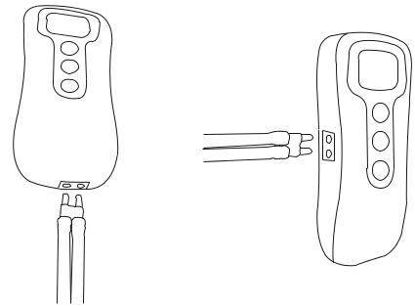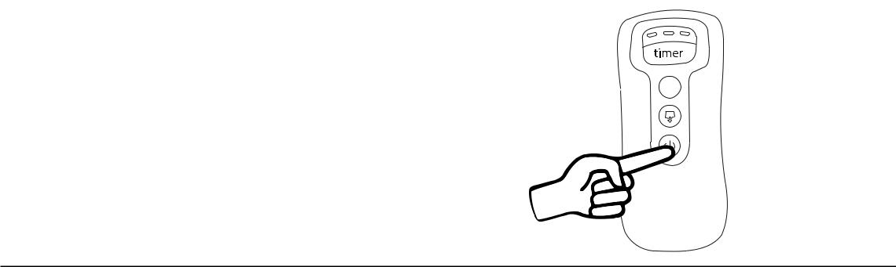

2. Izvadite crijevo za zrak iz ručnog prekidača u okviru 30 sekundi stand by načina rada i crijevo spojite na izlaz za zrak koji se nalazi na bočnoj strani ručnog prekidača i pritisnite tipku za izlaz zraka (5). Sada sve 3 LED Timer tipke istodobno svijetle i gase se nakon što proces završi.

1. Uređaj isključite na ON/OFF tipku koja se nalazi na ručnom prekidaču. LED timer za podešavanje trajanja tretmana sada je nestao. Uređaj je sada u stand by načinu rada na 30 sekundi. Za to vrijeme, sva 3 LED timera će biti aktivirana.

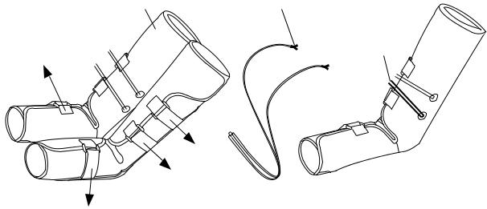3. Odlijepite trake za pričvrščivanje I skinite manžetne.

izvadite crijevo za zrak na “Y-adapteru” iz manžetni,

ali ostavite kraj sa kratkim dijelom u manžetnama

kako je prikazano. Ukoliko ste koritili uređaj sa

mrežnim dijelovima, isključite iz utičnice I ručnog

prekidača.

8. Čišćenje I skladištenje

8.1 Čišćenje manžetni

* Uvijek ugasite uređaj prije čišćenja I uklonite crijevo za zrak (osim kratkih krajeva) iz manžetni I iz ručnog prekidača.
* Manžetne čistite sa mekanom, malo vlažnom krpom. Nemojte koristiti nikakva hemijska sredstva ili abrasive za čišćenje.
* Nemojte koristiti manžetne dok se ne osuše u potpunosti.

8.2 Skladištenje

* Ukoliko uređaj ne namjerate koristiti duži period, izvadite baterije iz ručnog uređaja. Lea-king baterije mogu oštetiti uređaj.

• Nemojte savijati crijevo za zrak I manžetne.

• Uređaj i pribor čuvajte na hladnom i dobro prozračenom prostoru u orginalnoj ambalaži.

9. Odlaganje

Zbog zaštite okoliša, nemojte odlagati uređaj u kućni otpad. Uređaj odlažite u skladu sa Odredbom za električne i elektronske stare uređaje EC – WEEE (Waste Electrical and Electronic Equipment). Ukoliko imate dodatnih pitanja molimo da se obratite nadležnom komunalnom poduzeću.

Istrošene, prazne baterije moraju biti odložene po propisima. Zakonski se obavezni da baterije bacate na

propisan način. Potrošene baterije ne bacajte u kućno smeće. . Iste vratite trgovcu ili ih odnesite u mjesno

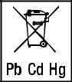postrojenje za reciklažu. Slijedeće simbole možete naći na baterijama koje sadrže štetne

materije: Pb = baterija sadrži olovo, Cd = baterija sadrži kadmij, Hg = baterija sadrži živu.

10.Problemi i rješenja

|  |  |  |
| --- | --- | --- |
| **Problem** | **Mogući uzročnik** | **Rješenje** |
| Manžetne nisu napuhane | Baterije su prazne  Mrežni dio nije priključen na struju.  Crijeva za zrak nisu pravilno priključena. | Zamijenite baterije u prekidaču.  Uključite mrežni dio u odgovarajuću utičnicu.  Ponovo spojite crijeva. |
| LED Timer na ručnom prekidaču počinje da treperi za vrijeme tretmana nakon čega se uređaj ugasi sam. | Baterije su prazne | Zamjenite baterije novim u ručnom prekidaču. |

Ukoliko ne možete da pronađete rješenje za svoj problem, obratite se službi za korisnike ili svom prodavaču.

11. Tehnički podaci

|  |  |
| --- | --- |
| Pritisak manžetni | Max. 130 mmHg (kako se koristi pravilno kako je naznačeno u poglavlju 7.1) |
| Veličina manžetni | 29-53 cm |
| Vrijeme rada uređaja | 10 -30 minuta sa devijacijama od ±10 % |
| Napon za rad na baterije | 6 V DC (4× 1.5 V AA baterije (alkaline type LR 06)) |
| Uslovi rada | Temperatura: + 5°C do +40 ° C;  Vlažnost: 15-93 % relativne vlažnosti (bez kondenzacije);  Pritisak: 700-1060 hPa |
| Uslovi skladištenja | Temperatura: -25 °C do +70 ° C ;  Vlažnost: 0-93 % relativne vlažnosti (bez kondenzacije);  Pritisak: 700-1060 hPa |
| Uslovi transporta | Temperatura: -10 ° C do +40 ° C;  Vlažnost: 15-93 % relativne vlažnosti (bez kondenzacije);  Pritisak: 700-1060 hPa |
| Dimenzije | Manžetne: 61 × 67 × 0.5 cm  Ručni prekidač: 17 × 7.7 × 3 cm |
| Ukupna težina | cca. 1400 g (bez mrežnih priključaka) |
| Zaštitna klasa |  |
| Klasifikacija | Tip BF |
|  |

12. Mrežni dijelovi

|  |  |
| --- | --- |
| Mrežni napon | Ulazna jedinica : 100-240 V ~ 50/60 Hz, 200 mA  Izlazna jedinica: 6 VDC, 500mA |
| Polarnost | **+**  **-** |
| Zaštitna klasa |  |

Izvršni standardi

Ovaj proizvod ispunjava sljedeće standarde i propise

EN 60601-1: 2006 + A1: 2013. Medicinska električna oprema - Dio 1: Opći zahtjevi za osnovnu sigurnost I bitne performanse

• EN 60601-1-11: 2010 Medicinska električna oprema Opći zahtjevi za osnovnu sigurnost i bitne performanse -

Kolateralni standard: Zahtjevi za upotrebu medicinske električne opreme i medicinskih električnih sistema

U kućnom zdravstvenom okruženju

EN 60601-1-2: 2015 Medicinska električna oprema - Dio 1-2: Opći zahtjevi za sigurnost - Kolateralni

standardi: Elektromagnetska kompatibilnost - Zahtjevi i ispitivanja.